CARTA DE PATROCINIO Y ADHESIÓN
AUTORIDADES DE REPRESENTACIÓN DE GOBIERNO
A través de la siguiente carta, yo Cristian Campos Jara en el cargo de Diputado de la República, por el Distrito 43 , comuna de Talcahuano y Hualpén, extiendo de manera responsable el patrocinio a la iniciativa de Ley “Correcta aplicación de la Restricción Vehicular en ciudades de más de 200.000 habitantes”, presentada por los alumnos del Equipo 1 del Colegio San José de Lomas Coloradas ubicado en la comuna de San Pedro De la Paz en la región del Bio- Bío, en la VII° versión del Torneo de Debate interescolar DELIBERA 2015, organizado por la Biblioteca del Congreso Nacional.
Apoyo su iniciativa juvenil ya que esta reconoce la importancia de la participación de los jóvenes en la política de hoy en día.
1°. Motivación: esta iniciativa de Ley pretende aportar con la re-implementación correcta y eficaz de medidas paliativas y a la vez que disminuyan la contaminación de nuestro medio ambiente.
2°. Participación: se busca promover que la participación de una comunidad comprometida y consciente de su aporte para aminorar los problemas de contaminación ambiental en todos sus niveles (polución, contaminación acústica y otras).
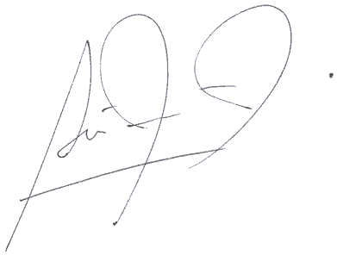
3°. Representación: gracias a esta iniciativa, la comunidad completa de las ciudades incluidas en el plan, puede sentirse participante de un proceso que mejorará la vida de la misma población, pues dejarán de sufrir las graves consecuencias de los “tacos”, de la contaminación por CO2, por excesivos niveles de ruido, etc.

En Talcahuano a fecha 05 de Octubre de 2015.

